**PORTARIA Nº 045/2022GAB/PREF**

**Araruna-PB, 15 de julho de 2022.**

**O PREFEITO CONSTITUCIONAL DO MUNICÍPIO DE ARARUNA,** no uso das atribuições que lhe confere a Constituição Federal e o Art. 41; Inciso V da Lei Orgânica do Município,

**RESOLVE:**

**Art. 1º.** NOMEAR **MARÍLIA LIMA DE MORAIS SOARES**, para ocupar o cargo em Comissão de Diretora Escolar da E.M.E.F.Francisco Martiniano, Símbolo PMA-DEC-4, lotada na Secretaria de Educaçãoda Prefeitura Municipal de Araruna, Estado da Paraíba.

## 

**Art.2º.** A presente Portaria entra em vigor a partir de sua publicação.

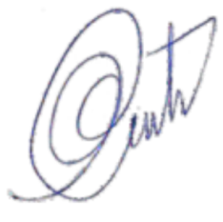

**Vital da Costa Araújo**

Prefeito Constitucional